Зайдите в Сбербанк Онлайн и перейдите во вкладку «Переводы и платежи»

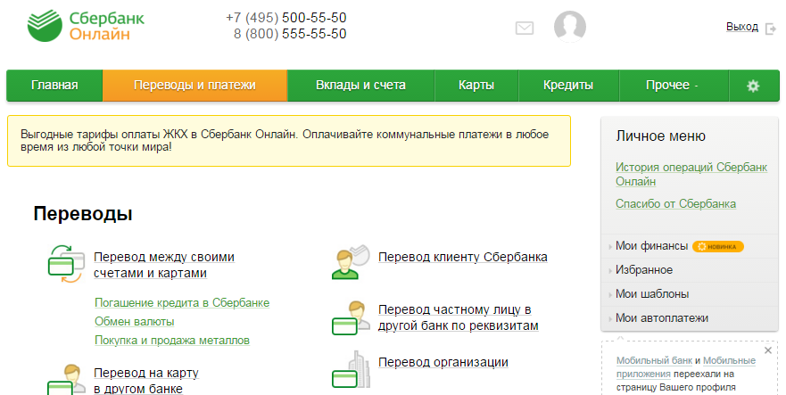

Перейдите в поле для поиска, выберите регион Иркутская область гор. Иркутск и введите название компании «Регионтелеком» без кавычек. Нажмите «Найти»

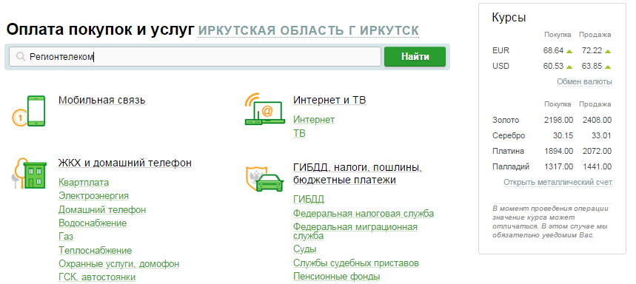

Выберите услугу Интернет (мгновенное пополнение л/с)

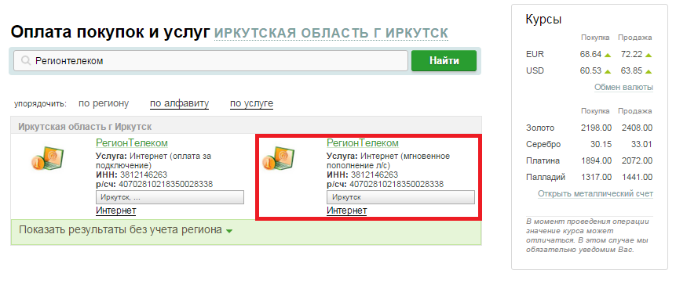

Выберите счет/карту и введите номер Вашего договора. Нажмите «Продолжить»

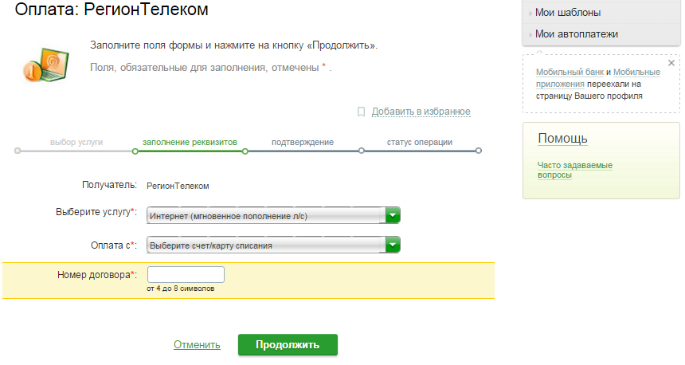

Проверьте номер договора, введите сумму платежа и нажмите «Продолжить»

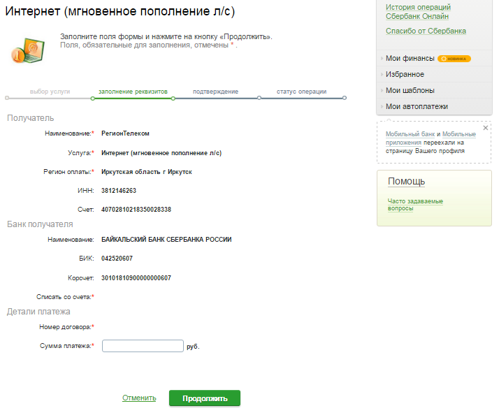

Для подтверждения оплаты нажмите на кнопку
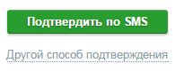
Введите полученный код и нажмите кнопку
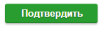

После успешного подтверждения операции нажмите на кнопку

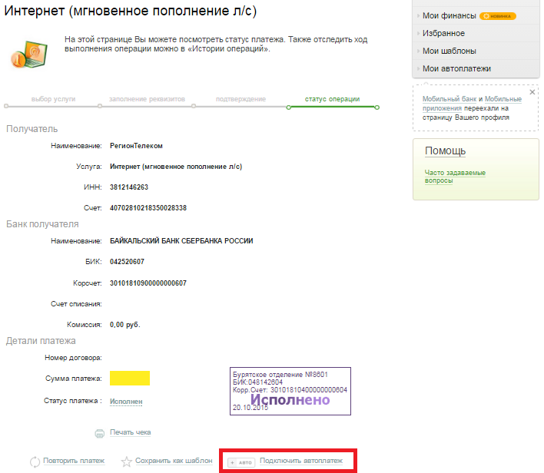

Произведите настройки Вашего автоплатежа:

Тип: регулярный на фиксированную сумму
Оплачивать: раз в месяц
Дата ближайшего платежа: рекомендуемая дата 25 число каждого месяца
Сумма: сумма Вашей абонентской платы

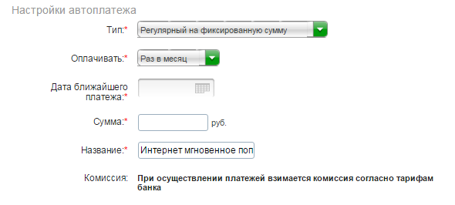
Для продолжения нажмите кнопку
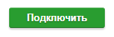
Для подтверждения заявки на услугу нажмите на кнопку
Введите полученный код и нажмите кнопку
При успешном подключении в верхней половине страницы Вы увидите информацию о подключении услуги
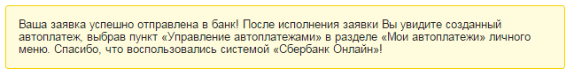
Соответственно в нижней половине страницы Вы увидите штамп банка о принятой заявке к исполнению
